1. В браузере должны быть установлены четыре расширения (плагина) для работы с Госуслугами и ФГИС:

- Рутокен для Windows

- Плагин КриптоПроCSP

-Плагин «Esep»

-Плагин Госуслуг

В браузере должны быть включены три плагина, как на картинке

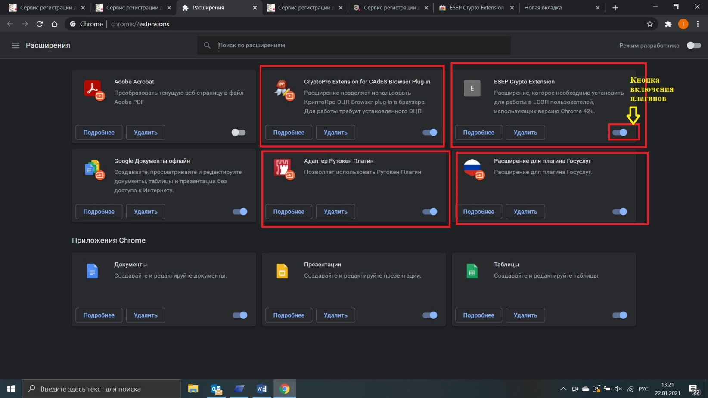

1. Авторизуетесь на портале ГОСУСЛУГИ как Организация (для этого у владельца ЭЦП на Госуслугах должна быть запись об ИП/ООО, которое он представляет)

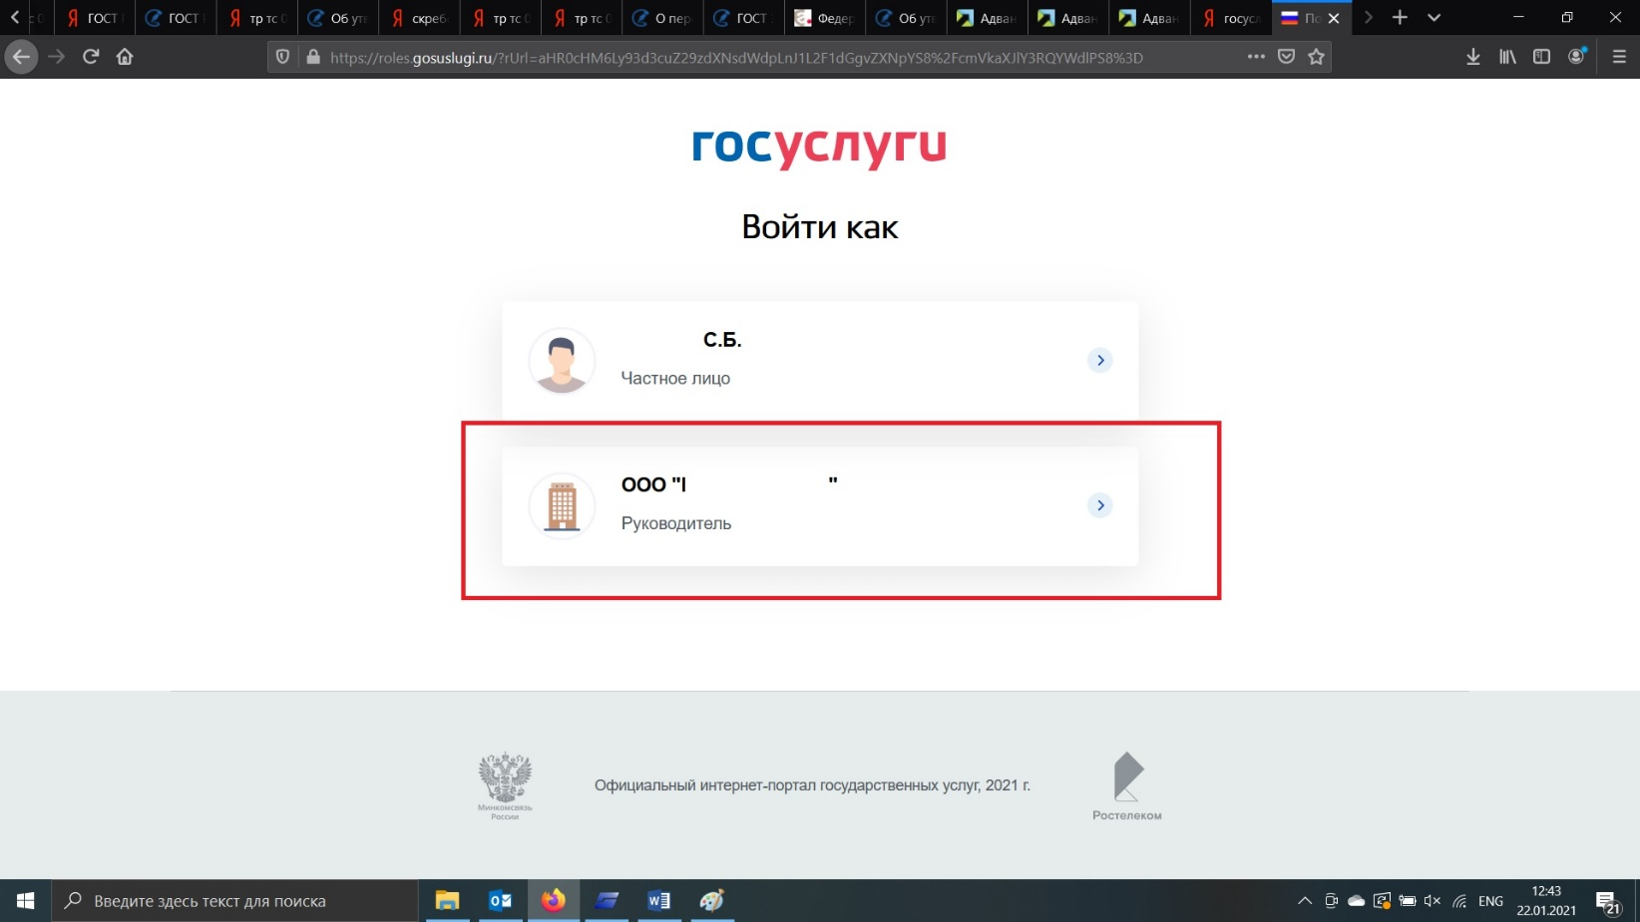

3. После авторизации на Госуслугах зайдите на начальную страницу Сервиса по регистрации ДС.

<https://fsa.gov.ru/use-of-technology/servis-registratsii-deklaratsiy-o-sootvetstvii/>

Нажмите внизу кнопку «ВОЙТИ»

Далее зарегистрируйтесь в личном кабинете ФГИС

У вас должен появиться личный кабинет, который выглядит так:

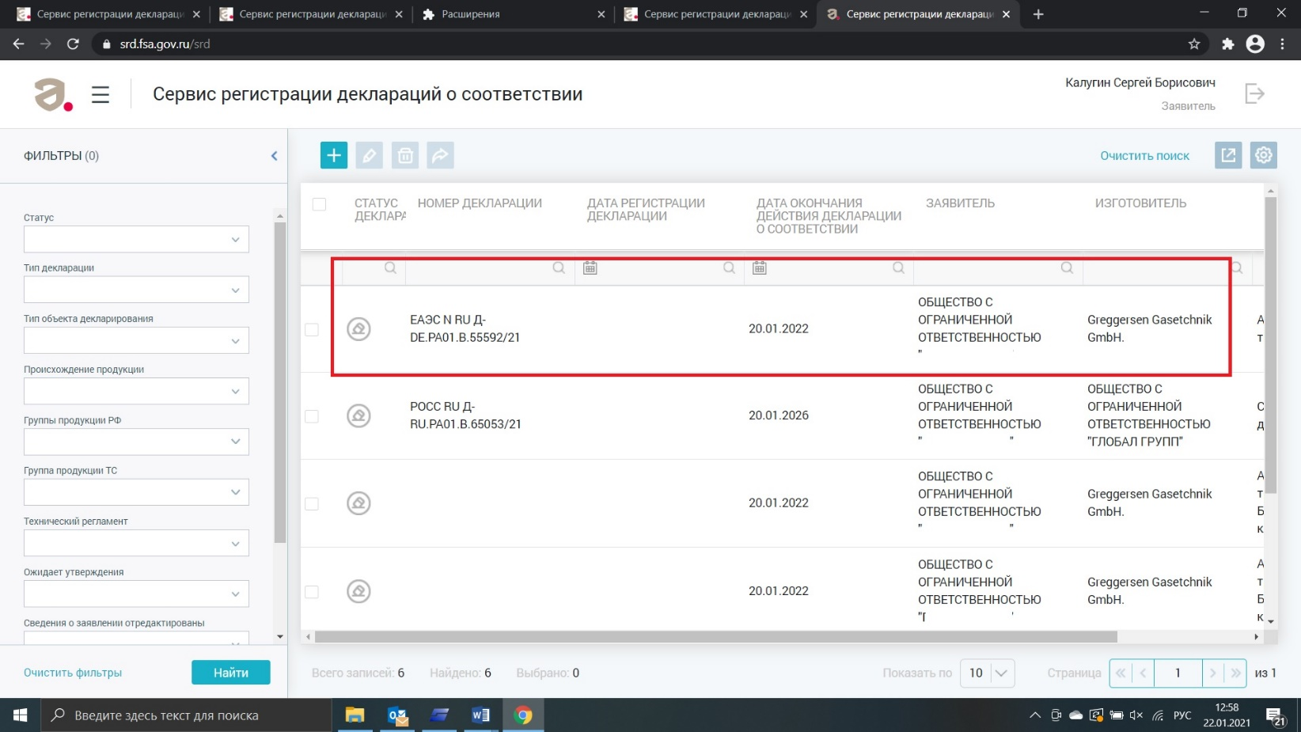

Это Черновики деклараций, которые должен публиковать заявитель.

Если они не появляются автоматически, попробуйте поискать по фильтру с левой стороны (Выбираете статус «ЧЕРНОВИК» и нажимаете кнопку «НАЙТИ»

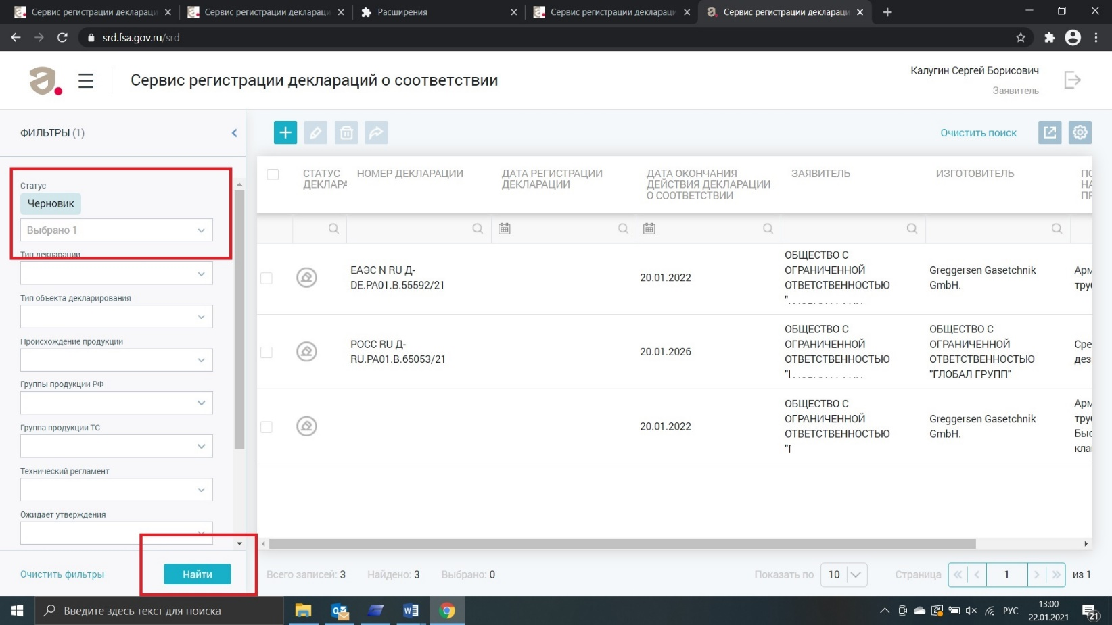

Далее заходите в черновик и нажимаете кнопку «Зарегистрировать»

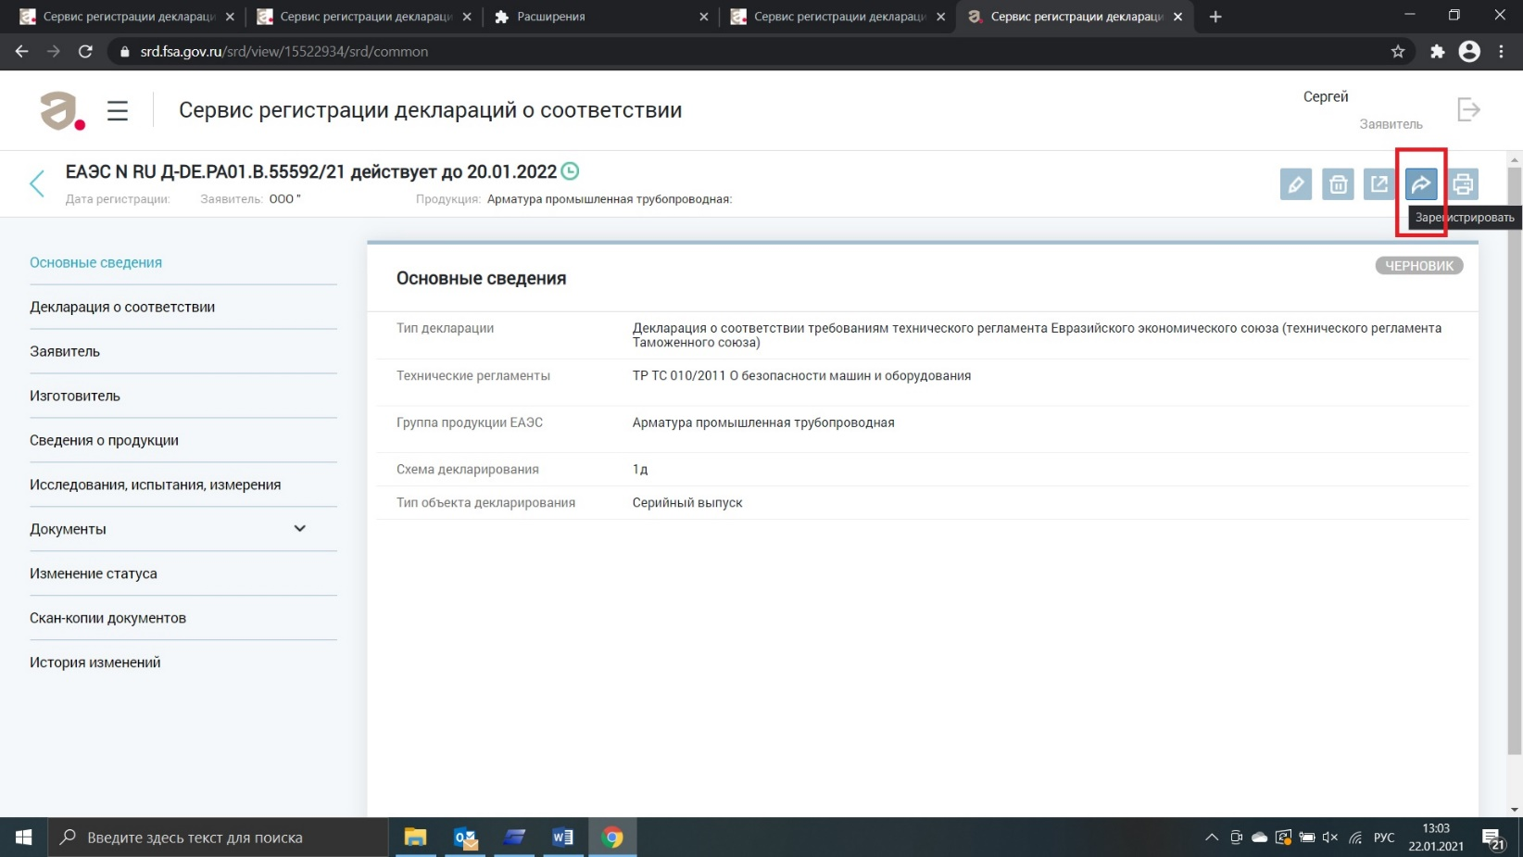

Далее нажимаете кнопку «Публикация»

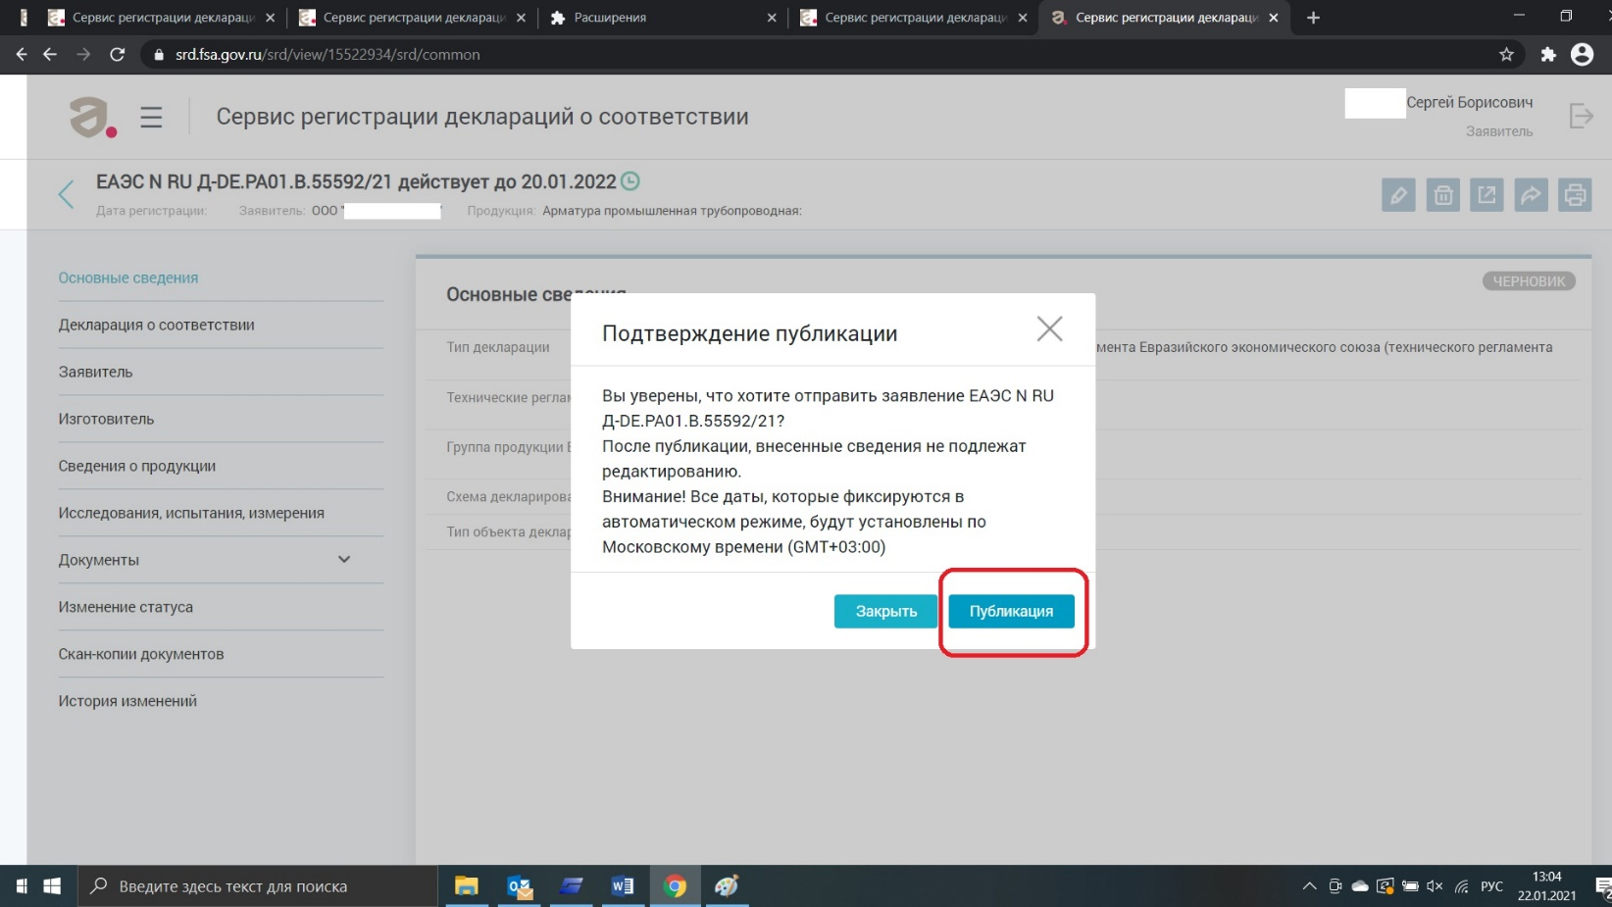

Дальше у вас всплывает окно для подписания документа Электронной подписью.

Подписываете вашу ДС и она публикуется во ФГИС

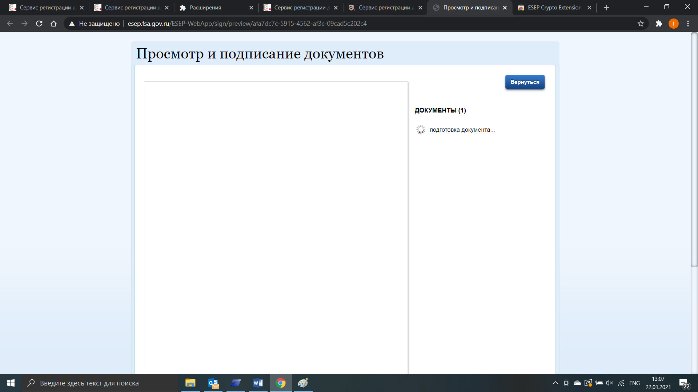

Обратите внимание на дату окончания декларации.

По умолчанию в ДС в реестре у вас будет дата окончания декларации, стоящая в макете, который вам отправили при печати.

Например. 22 января вам отправили макет декларации, и сказали, что подгрузили черновик в реестр.

**Декларация о соответствии действительна с даты регистрации по 21.01.2026 включительно**

|  |  |  |  |
| --- | --- | --- | --- |
|  |  | М.П. | Иванов Александр Юрьевич |
|  | подпись |  | (Ф.И.О. заявителя) |

**Регистрационный номер декларации о соответствии: ЕАЭС N RU Д-PL.РА01.В.**

**Дата регистрации декларации о соответствии: 22.01.2021**

Вы решили опубликовать этот черновик не 22 января, а 24 января.

Соответственно, дата декларации в реестре будет такой: дата начала действия – 24.01.2021, а дата окончания останется старой – 21.01.2026. Если вы хотите поменять дату окончания ДС и сделать её 23.01.2026, то нужно редактировать Черновик.

Нажимаете кнопку «Редактировать»

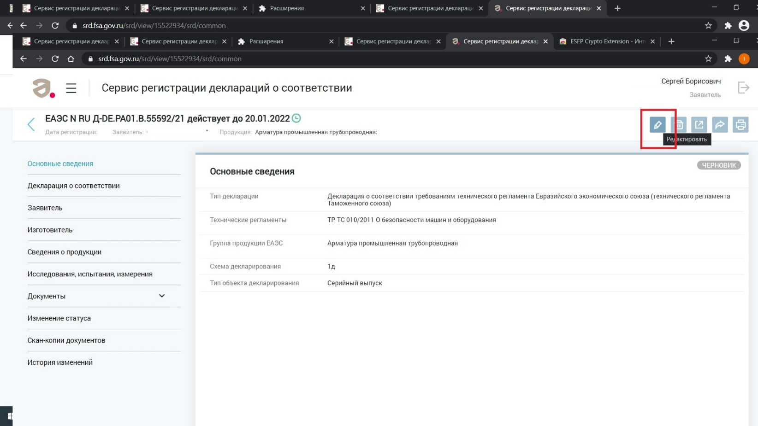

Поменяйте дату окончания ДС на нужную.

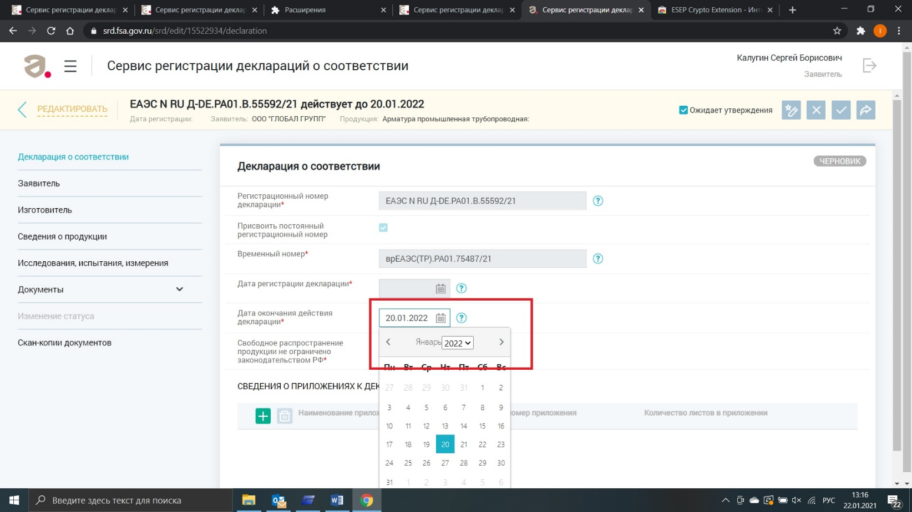

Нажмите «Сохранить и зарегистрировать»

